9. KŐOLAJFELDOLGOZÁS, MOTORHAJTÓANYAGOK, FÖLDGÁZ
A kőolaj, más néven ásványolaj, nyersolaj, kémiai szempontból különböző aromás és paraffinos szénhidrogének elegye. Az alkotó vegyületek számossága miatt, melyeknek egymáshoz viszonyított aránya a lelőhelytől is függ, a kőolajokat az alábbi három típusba soroljuk:
1. Paraffin bázisú nyersolajok: az alkotó vegyületek túlnyomó többsége paraffin szénhidrogén. Ezek a típusú olajok igen értékesek, mivel a kinyerhető könnyűpárlatok (benzin, petróleum, gázolaj) mennyisége nagy.
2. Naftén vagy aszfaltbázisú nyersolajok: a naftének telített gyűrűs szénhidrogének, az aszfaltos anyagok hidrogénszegény, szintén gyűrűs, de nagy molekulatömegű vegyületek, amelyek az ásványolajban nehezen oldhatók, könnyen oxidálódnak és ilyenkor kicsapódnak. Az ilyen típusú nyersolajokból csak kevés könnyűpárlat, de sok bitumen nyerhető.
3. Intermedier típusú nyersolajok: az előbbi vegyületcsoportok mindegyike megtalálható ebben az olajban. Motorhajtóanyag- és kenőolajgyártásra egyaránt alkalmas.
A nyersolajok fenti besorolása önkényes, alapját a sűrűségmérés képezi. A legkisebb sűrűségűek a paraffinos, legnagyobbak az aszfaltos típusú olajok. A meghatározáshoz a nyersolajból ledesztillálnak két kulcspárlatot és megmérik a sűrűségüket. Az egyik kulcspárlat légköri nyomáson 250-270 °C között forr, a másik vákuumban 5,33 kPa nyomáson 275-300 °C között. A nyersolaj típusát a két kulcspárlat szabványban rögzített sűrűsége adja.
Jelentős befolyása van a feldolgozásra és felhasználásra a nyersolajok kéntartalma, amely károsnak tekinthető (korrózióveszély, légkör szennyezése kén-dioxiddal). A korrozív kénvegyületeket tartalmazó nyersolajokat savanyúnak, a kénmentes kőolajokat édesnek nevezzük.

A kőolaj atmoszférikus desztillációja
A kőolajat finomítókban dolgozzák fel, ahol desztillációval választják szét a különböző forrpont tartományú frakciókat. Az elválasztás azon alapszik, hogy különböző forráspontú alkotórészeket tartalmazó elegy melegítésekor, forralásakor a gőzfázis összetétele más, mint a folyadékfázisé. A gőzfázisban találhatók a kisebb molekulatömegű, illékonyabb anyagok, míg a magasabb forrpontúak alkotják a folyadékfázist.
A kőolaj feldolgozása során a párlatok hőtartalmát hasznosító, előmelegített (290 – 320 °C) nyersolajat egy atmoszférikus nyomáson működő desztillációs torony alsó harmadába vezetjük be (9.1. ábra). A betáplálás hőmérsékletén elgőzölgő komponensek elindulnak az oszlopban felfelé, a folyadék halmazállapotban maradt rész lefelé. A felfelé áramló gőzök forráspont tartományuk szerint az oszlop különböző magasságában cseppfolyósodnak, kondenzálódnak. Az atmoszférikus lepárlás termékei a fehéráruk, növekvő forrpont tartomány szerint: könnyűbenzin (40-145 °C), nehézbenzin (145-185 °C), petróleum (185-240 °C) és a gázolaj (240-350 °C). A torony alján összegyűlő párlási maradék a pakura, amelyet a további vákuumdesztillációs eljárás alapanyagaként hasznosítanak.
A pakura vákuumdesztillációját az atmoszférikus desztillációhoz hasonló frakcionáló tornyon hajtják végre, azzal a különbséggel, hogy a desztilláció atmoszférikusnál kisebb nyomáson történik. A nyomás csökkentésére azért van szükség, hogy a pakura forráspontját csökkentsük, ezáltal a hőbomlást elkerüljük.
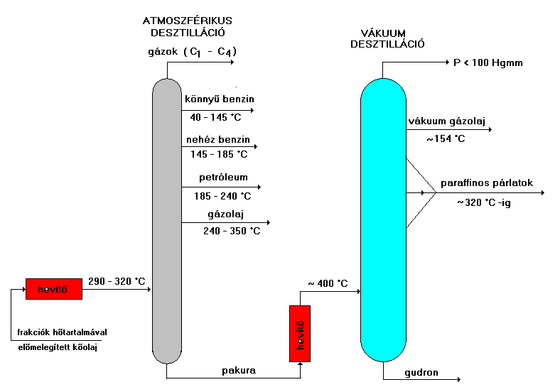
9.1. ábra. Folyamatos üzemű kőolaj-desztilláló folyamatábrája
A vákuumdesztilláció termékei növekvő forráspont szerint: vákuum-gázolaj, könnyű, közép és nehéz paraffinos párlatok; a desztilláció maradéka a gudron.
A kőolaj finomítók már messziről felismerhetők a több-tíz méter magas desztilláló tornyaikról. A toronybelső szerkezete a 9.2. ábrán látható.
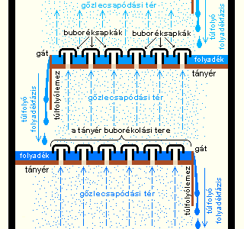
9.2. ábra. A frakcionáló torony belső szerkezete
A felfelé áramló gőz buboréksapkákon keresztül jut egyre feljebb, miközben magasabb forrpontú frakciói a folyadékfázisban történő átbuborékoltatáskor a folyadékfázisba kondenzálódnak. A növekvő mennyiségű kondenzátum lefelé, az egyre csökkenő mennyiségű gőz felfelé halad. A hőelvonást úgy biztosítják, hogy a toronytetőn távozó termék egy részét lehűtött állapotban szivattyúzzák vissza a torony felső részére. Állandósult állapotban ez a benzin, amely felülről lefelé áramolva a buboréksapkás tányérokon folyadékréteget képez, és abban megindul a kondenzáció. Ezzel a módszerrel elérhető, hogy a buboréksapkát tartalmazó tányéron közel állandó összetételű legyen a folyadékfázis. A kívánt forrpont-határú folyadékfrakcióhoz megfelelő magasságban elhelyezkedő tányér megcsapolásával jutunk hozzá.

Motorhajtó anyagok
A kőolaj-feldolgozó iparban gyártott motorhajtóanyagok az alábbi főbb típusok szükségletét elégítik ki:
Motortípus | Hajtóanyag neve
szikragyújtású, vagy Ottó-motorok | benzin
kompressziógyújtású, vagy Diezel-motorok | gázolaj
gázturbinák | petróleum

Motorhajtó anyagok gyártása párlási maradványokból
A kőolajipar kezdeti éveiben a desztillációval előállított benzin, petróleum, gázolaj elegendőnek bizonyult az igények kielégítésére. Később az igények növekedése kikényszeríttette azon technológiák bevezetését, amelyekkel a párlási maradványokból motorhajtóanyagot lehet előállítani. Ezeket a technológiákat összefoglalóan destruktív eljárásoknak nevezzük, amelyek lényege, hogy a nagyobb molekulák elbontásával olyan kisebb molekulafrakciókat hozunk létre, amelyek megfelelnek a benzint, petróleumot vagy gázolajat alkotó molekula frakcióknak.
Termikus krakkolás: A kőolajipar különböző maradékainak feldolgozása értékesebb, alacsonyabb szénatomszámú termékké (benzin, gázolaj, fűtőolaj) a termikus krakkolással történik. A folyamatban 500 °C-on és 5-70 bar nyomáson a hosszú szénláncok kisebb szénláncokká tördelődnek. A termék a jelentős olefintartalmú (kettős kötést tartalmazó szénhidrogének) krakkbenzin, krakkfűtőolaj és a petrolkoksz.
A krakkolás sebességét alapvetően a hőmérséklet, a termékeloszlást a hőmérséklet és nyomás mellett elsősorban a tartózkodási idő határozza meg. A nagyobb hőmérséklet (t > 550 °C) és a kisebb nyomás (1-10 bar) a gázképződésnek, míg az alacsonyabb hőmérséklet és nagyobb nyomás a benzin és nehézpárlatok keletkezését segíti elő.
A termikus krakkolás enyhe körülmények között végzett változata a viszkozitás törés, amellyel a fűtőolajok porlaszthatósága javítható.
Katalitikus krakkolás: alapanyaga a gázolaj, illetve a 350-510 °C-ig terjedő vákuum-gázolaj és kenőolaj-párlatok, amelyeket porlasztva juttatnak a katalizátort (pl. zeolitokat) tartalmazó reaktorba. A katalitikus krakkolás célja a betáplált kőolajtermékek frakció-összetételének megváltoztatása az értékesebb, kisebb molekulatömegű szénhidrogének irányába. A nagyobb hidrogéntartalmú termékek kialakulását hidrogénben szegényebb folyékony termékek és elszenesedett maradékok, koksz képződése kíséri. A katalítikus krakkolást napjainkban fluidágyas reaktorban 480-530 °C-on, 2-4 bar nyomáson 7:1 katalizátor:alapanyag tömegarány mellett végzik. A benzin kihozatal elérheti a 60 %-ot, amely igen jó oktánszámú, mivel a katalizátor a paraffin szénhidrogének izomerizációját is elősegíti. További termékek az etilén, a propilén, amelyeket az alkilező üzemben használnak, a nagy aromás és olefintartalmú gázolaj frakció és fűtőolaj.
Hidrokrakkolás: az alapanyag lehet pakura vagy annak vákuum párlatai. A hidrokrakkolást 320-420 °C-on 100-200 bar nyomáson hidrogén jelenlétében végzik. Az eljárás előnye, hogy a katalizátor (zeolit hordozóra felvitt kobalt-molibdén-oxid) kevésbé kokszosodik, a keletkező olefin szénhidrogének azonnal telítődnek, a kéntartalom kénhidrogénné alakul, amely gáz formájában távozik. A végtermék kéntelenített, jó oktánszámú benzin vagy gázolaj. Ezzel az eljárással végezhető a magas kéntartalmú gázolajok és benzinek kénmentesítése is.

Motorhajtóanyagok tulajdonságai

Motorbenzin
A motorbenzin számos szénhidrogén elegyéből tevődik össze. Az összetevők arányát úgy kell megválasztani, hogy az alább felsorolt tulajdonságoknak tegyenek eleget:
illékonyság: A hengerekbe bejuttatott benzin-levegő keverékben a benzingőz és a finoman eloszlású benzin cseppek koncentrációja részben a benzin illékonyságának függvénye. Ha a benzin túl sok nehezen illő komponenst tartalmaz, hidegindításkor a cseppek nem párolognak el, a keverék nem robban be, sőt a henger falán lecsapódó benzin a motorolajat hígítja. Túl sok illő komponens sem előnyös, mert különösen nyáron az, üzemanyagvezetékben gőzdugók képződhetnek. Az illékonyságot különösen a repülőgépbenzinek esetében kell pontos határok közé szorítani.
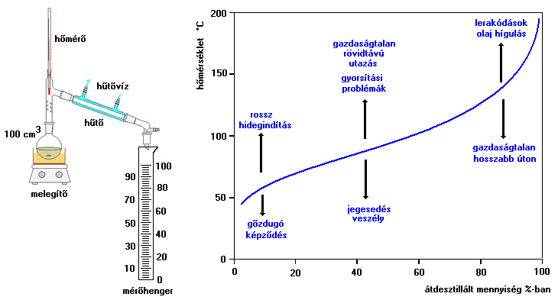
9.3. ábra. A benzin desztillációs görbéje, illékonyság vizsgálat
Az illékonyság vizsgálatára desztillációs próbát alkalmaznak, amelynél 100 cm³ benzint szabványos körülmények között desztillálnak le, és feljegyzik a forrás kezdetétől a forrás végéig a hőmérséklet alakulását az átdesztilláló benzin térfogat%-ának függvényében (desztillációs görbe) (9.3. ábra). Az ábra egy optimális desztillációs görbét mutat be. A görbe egyes szakaszainak felfelé való eltolódása a magasabb forrpontú frakciók arányának megnövekedését, lefelé való eltolódása a könnyebb, alacsonyabb forrpontú frakciók arányának megnövekedését jelenti. A nagymértékű eltolódások az ábrán feltüntetett üzemzavarokat idézhetik elő. Az, első szakaszt jellemző alacsony forrpontú frakciók hiánya következtében az üzemanyagok elégtelen gőzképződési hajlama miatt hidegindítási problémák lépnek fel. Túl sok könnyen illó párlat esetén a benzin még az üzemanyag-vezetékben gőzzé válik, ami egyenetlen üzemanyag-ellátáshoz vezet.
A könnyen illó frakciók túlsúlya a középső szakaszban azt eredményezheti, hogy a porlasztó a párolgás miatt erősen lehűl és télen a levegő, illetve a benzin víztartalma a porlasztó nyílásán kifagy és eltömődést okoz.
Sok nehezen illó frakció jelenléte olajhígulást eredményezhet, mivel a magas forrpontú frakciók egy része a hengerfalon kicsapódva lefolyik az olajteknőbe.
Az illékonyság fontos mérőszáma továbbá a motorbenzin gőznyomása. A legelterjedtebb vizsgálat a Reid-gőznyomás meghatározása. A Reid-készülékbe bemért benzint 37,8 °C-os fürdőben melegítik fel, és meghatározzák, hogy ezen a hőmérsékleten mennyi a benzin gőznyomása.
gyantatartalom: a motorbenzinek nem tartalmazhatnak gyantát, vagy gyantásodásra hajlamos szénhidrogéneket. A gyanták ugyanis nem párolognak el, a porlasztó fúvókában lerakódnak és dugulást okoznak.
Az ún. aktuális (jelenlegi) gyantatartalom meghatározása úgy történik, hogy üvegtálba bemérnek 100 cm³ benzint, és azt elpárologtatva megmérik a visszamaradó gyanta mennyiségét. A különböző eljárások max. 10 mg gyantatartalmat engedélyeznek a benzinekben, de jó benzinekben ennek csak egy kisebb hányada található meg.
A potenciális gyantatartalom (vagy gyantaképződési hajlam) főként azokban a benzinekben található, amelyekben több olefin-szénhidrogén van. Ezek a benzinek a korábban említett krakkoló eljárásokkal készülnek. Az olefinek (kettős kötések a szénláncban) hajlamosak arra, hogy polimerizálódjanak, és olyan molekulatömegű termékek keletkezzenek, melyek már gyanta jellegűek. Ilyen esetben magában a benzinben még nem nagy a gyantatartalom, de ha a benzint tároljuk, a gyantatartalom megemelkedik. A vizsgálat arra irányul, hogy megállapítsa, tárolás közben mennyire hajlamos a benzin gyantaképzésre. Számos vizsgálat közül legjobban elterjedt az ún. indukciós periódus vizsgálata, amelynél a benzint oxigénnyomás alá helyezik, és figyelik a nyomás alakulását. A bombában egy ideig a nyomás állandó, majd amikor az oxigén kezd beépülni az olefin-szénhidrogénekbe a nyomás rohamosan csökkenni kezd. Azt az időtartamot, amely a vizsgálat kezdetétől az oxigénnyomás csökkenésének kezdetéig tart, nevezik indukciós periódusnak. A különböző benzineknél ezt az indukciós periódust több órában (6-7-8 óra) írják elő. Ez megnövelhető, ha a megfelelő benzinekbe inhibítorokat kevernek, melyek az oxigén beépülését késleltetik.
korróziós hatás: a motorbenzinek egyik alapvető követelménye, hogy ne tartalmazzon korróziót okozó vegyületeket. Súlyos korróziót okozhatnak a kénvegyületek, szerves és szervetlen savak, lúgok. A benzin kéntartalmát az 1995-ben előírt 500 ppm-ről 10 ppm-re csökkentettük (1 ppm = 1mg/kg)
kompressziótűrés: a benzinek motorikus viselkedésének legfontosabb jellemzője a kompressziótűrés. A kompresszióviszony a dugattyús motoroknál a felső holtponti helyzetben álló dugattyú feletti sűrítési térfogattal (holttérrel) megnövelt lökettérfogat és a sűrítési térfogat (holttér) viszonyszáma, amely a jelenlegi motoroknál 9:1 és 11,5:1 közötti érték.
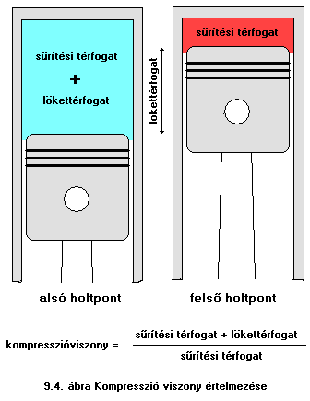
A belsőégésű benzinüzemű motorok normális üzemelésekor az összesűrített benzin-levegő elegyben csak a gyújtógyertya szikrája indítja el a reakciót. A gyújtógyertyától szétterjedő lángfront haladási sebessége m/sec nagyságrendű (9.5. ábra).
A motor termikus hatásfoka azonban annál jobb, minél nagyobb a kompresszióviszony. A kompresszió-viszonyt nem lehet vég nélkül növelni, mivel egy adott sűrítési viszony felett a motor kopogni kezd. Ilyenkor nem a szikra indítja el az égést, hanem a közel adiabatikus kompresszió (a levegő-benzin elegy erőteljesen felmelegszik) hatására a benzin-levegő keverék magától gyullad be azonos időben több helyen (9.6. ábra). A lángfront a dugattyút km/sec nagyságrendű sebességgel éri el. Az előbbi eset kifejezetten alacsony oktánszámú üzemanyag esetén következik be és a motor szabályozhatatlanul felpörög és leáll. Ilyen jelenséggel találkozhatunk a léghűtéses motoroknál (pl.: mezőgazdasági kisgépek), ha nem tisztítjuk meg a hűtőbordákat. Leállás azaz kikapcsolt gyújtás után is a motor ellenőrizhetetlenül tovább működik, mivel a felforrósodott hengerfal miatt gyullad be az üzemanyag. Ha nem zárjuk el azonnal az üzemanyag utánpótlást a forgattyústengely is tönkre mehet.
Abban az esetben, ha az optimálisnál kisebb oktánszámú benzint használunk, de a működő motorból kopogó hang észlelhető, akkor a benzin levegő keverék ugyan megvárja a szikragyújtást, de a kémiai reakciót kísérő térfogat-növekedés miatti nyomásnövekedés hatására a még el nem égett üzemanyag berobban (azaz több helyről indul meg az égés) és a nagy sebességgel érkező lángfront ráüt a dugattyúra (9.7.ábra)

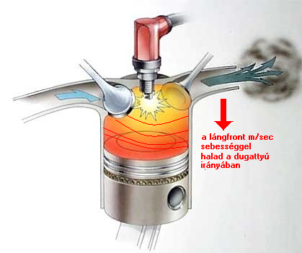
9.5. ábra Az égés terjedése a hengerben normál égési folyamatban
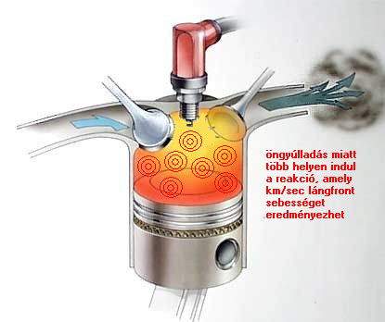
9.6. ábra Robbanás kialakulása a hengerben az alacsony kompressziótűrés miatt

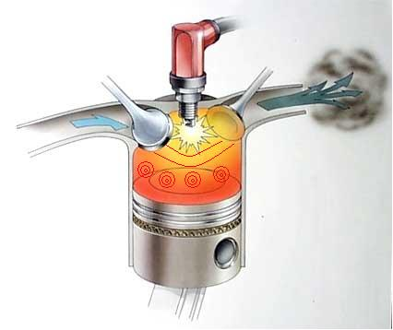
9.7. ábra Égést követő robbanás a hengerben elégtelen kompressziótűrés esetén
Kísérletek során megállapították, hogy az elágazó szénláncú szénhidrogének, izoparaffinok, lényegesen jobb kompressziótűréssel rendelkeznek, mint a normál paraffinok. A kompressziótűrés az a kompresszióviszony, ahol a kopogás kezdete észlelhető. A kompressziótűrés empirikus meghatározásakor (oktánszám mérés) a n-heptán kompresszió-tűrését, oktánszámát 0-nak, az izooktánét pedig 100-nak állapították meg.
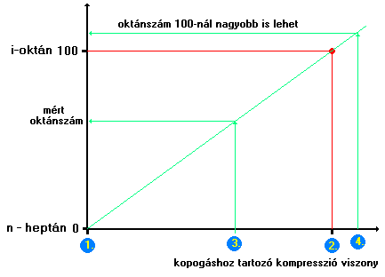
9.8.ábra Oktánszám megállapítása
Az 1. pont a vízszintes tengelyen a n-heptán üzemanyagnál mért kompresszióviszony a kopogás észlelésekor. A 2. pont az i-oktán üzemanyagnál mért kompresszió viszony a kopogás kezdetekor. Az egyes ponttal meghatározott origót összekötve az i-oktán kopogásához és oktánszámához tartozó ponttal megkapjuk a kalibráló egyenest. A mérendő benzin kopogásához tartozó kompresszióviszonyt megmérve (3.pont) a kalibráló egyenes segítségével meghatározhatjuk az oktánszámot.
Ennek alapján egy 98-as oktánszámú benzin azt jelenti, hogy a benzin kompressziótűrése megegyezik egy olyan elegy kompressziótűrésével, amely 98 tf % i-oktánt (2,2,4-trimetil-pentán) és 2 tf % n-heptánt tartalmaz.
A kompressziótűrést egy változtatható kompresszióviszonyú ún. CFR motorral mérik, kétféle módon. A motormódszernél a fordulatszám 900 1/perc, a beszívott levegő hőmérséklete 24 °C, a kísérleti (research) módszernél a fordulatszám 600 1/perc, a levegő hőmérséklete 52 °C. A motormódszernél a nagyobb terhelés miatt általában kisebb oktánszám mérhető, mint a kísérleti módszernél. A két oktánszám eltérése az ún. szenzibilitás, amely arra jellemző, hogy az illető benzin mennyire érzékeny az üzemeltetési viszonyok változtatására. A motormódszerrel mért oktánszám rövidítése MOSZ, vagy angolul MON, míg a kísérleti oktánszám rövidítése KOSZ, vagy RON. Motorbenzinekre általában a kísérleti-oktánszámot (RON) adják meg. Ez korszerű motorbenzinek esetében 95 és 98 között változik. Ma már 100-nál nagyobb oktánszámú benzineket is gyártanak. A 100-nál nagyobb oktánszámú benzineknél is használhatjuk a meghosszabbított kalibrációs görbét (lásd 4. pont). Ezek az üzemanyagok az i-oktánnál jóval nagyobb kompressziótűrésű szénhidrogéneket is tartalmaznak A fenti oktánszám definíció azonban 100 feletti oktánszám esetén már nem használható.

Oktánszám növelő eljárások
A kőolaj atmoszférikus lepárlásakor kapott benzin frakció oktánszáma mindössze 75 körüli, amely motorbenzinként kevés. A benzin oktánszámát korábban ólom-tetraetil adalékkal növelték, amely súlyos környezeti károkat okozott. Az ólmozott benzin kiváltása csak az olyan új kőolaj feldolgozási technológiák bevezetése után valósulhatott meg, amelyek az alacsony oktánszámú benzinekből megfelelő molekula-átalakítással megnövelt oktánszámú benzineket voltak képesek előállítani. A motorbenzin megfelelő oktánszámát olyan vegyületek előállításával tudjuk megnövelni, amelyek alapanyaga a kőolajban megtalálhatók és a termék oktánszáma 100 körüli pl.:
- elágazó szénláncú szénhidrogének, (pl. 2,3-dimetil bután RON: 103,
- aromás vegyületek, (pl. toluol RON 120).
Katalitikus reformálás, aromatizálás: az eljárás benzin párlatokat dolgoz, fel 480-540 °C-on 1-4 MPa hidrogén nyomáson alumínium-oxid hordozóra felvitt platina katalizátor segítségével. A reakció során a kis oktánszámú paraffin és naftén szénhidrogénekből (pl. metil-ciklohexán) nagy oktánszámú aromás (pl. toluol oktánszáma 120) és izo-paraffin vegyületek képződnek.
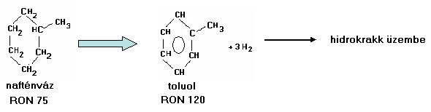

A felszabaduló hidrogén a korábban említett hidrokrakk eljárás értékes nyersanyaga. A módszerrel nagy oktánszámú benzol is előállítható, azonban a benzol rendkívül mérgező, így oktánszámnövelésre tilos felhasználni.
Izomerizálás: n-bután izomerizálásával izobutánt állítanak elő, amely az alábbiakban ismertetett alkilezési eljárás alapanyaga, továbbá n-pentán és n-hexán izomerizálásával nagy oktánszámú keverő komponensek állíthatók elő.
Alkilezés: az eljárást 7-9 szénatomszámú izoparaffinok előállítására alkalmazzák. A katalitikus krakkolás során keletkező olefineket izobutánnal kapcsolják. Az eljárás terméke az alkilát (izoparaffinok elegye), nagy oktánszámú, kis szenzibilitású motorbenzin keverő komponens.
Éter színtézis: az eljárás során izobutilénből metil-tercier-butil-étert (MTBE) vagy etil-tercier buti-étert (ETBE) állítanak elő.
.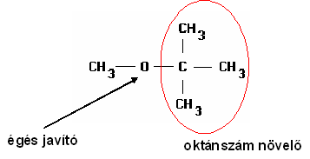

Nagy oktánszámú (RON 117) keverő komponens, amely oxigéntartalmánál fogva az égési folyamatok tökéletességét javítja. Viszonylag nagy koncentrációban (5-10 %) keverik a benzinhez.

Petróleum
A petróleum gazdasági jelentősége sokat változott az elmúlt 100 év alatt. A kőolajipar kezdeti idejében a legfontosabb céltermék a petróleum volt, majd jelentősége állandóan csökkent, s ma ismét nő. Régebben a petróleum mint világítóanyag játszott nagy szerepet, ma reaktív motorok részére speciális petróleumot gyártanak. Míg a világító petróleumok mintegy 180 °C-tól 300 °C-ig forró párlatok, a lökhajtásos petróleum (kerozin) tulajdonképpen átmenetet képez a nehézbenzin és a petróleum első frakciói között.
A kerozin forrásponthatára általában 150 és 250 °C között van. A legfontosabb minőségi paraméterei:
Dermedés pont: Az a hőmérséklet, amikor a hőmérséklet csökkenéskor kikristályosodó paraffin szénhidrogének hatására az üzemanyag mozdulatlanná dermed. Ilyenkor a folyadékhalmaz-állapotú anyag mennyisége elérheti a 95-97%-ot, a néhány százalékban hosszú tűs kristályok formájában kiváló paraffin szénhidrogének azonban megakadályozzák az üzemanyag mozgását.
Zavarosodási pont: Az a legalacsonyabb hőmérséklet, amikor az üzemanyagban először jelennek meg a kristályosodó paraffin szénhidrogének vagy a víztartalomból származó jégkristályok. A reaktív üzemanyagoknak vízmenteseknek kell lenniük, és a vízfelvevő képességük is csak csekély lehet, minthogy a korszerű repülőgépek a sztratoszféra határán repülnek. Emiatt a kristálykiválás kezdete -60 °C alatt kell, hogy legyen. A zavarosodási hőmérséklet mindig magasabb, mint a dermedési hőmérséklet.
Fontos a különböző hőmérsékleteken méri viszkozitás és a koromképzési hajlam. Mint ismeretes, ezt az üzemanyagot égetőkamrákban égetik el nagy mennyiségben, és a kamrából kilépő forró füstgázok hajtják a gázturbinát, illetőleg a sugárhajtású gépekben az aggregátból kifújva, a reaktív erővel hajtják a gépet. Az elégetéskor képződő nagy mennyiségű korom dugulásokra vezethet, és ezért a kormozási hajlam nagyon fontos. A kormozási hajlam csökkentése miatt az aromástartalmat korlátozni kell. Ugyancsak fontos, hogy a lökhajtásos petróleumokban a korrózióra vezető vegyületek, pl. merkaptán, jelenléte minimális legyen.

Gázolaj
A gázolaj a benzinnél magasabb forrpontú szénhidrogének elegye. Forrponthatára általában 200 és 360 °C között van. A gázolajat sok helyen dízelolajnak nevezik. A gázolajjal kapcsolatos főbb követelmények a következők:
szivattyúzhatóság: a gázolajat adagoló szivattyúk szállítják a porlasztóba. Ezért megfelelő viszkozitással és alacsony dermedésponttal kell rendelkeznie. A dermedéspontot a gázolajban lévő nagymolekulájú paraffin szénhidrogének emelik meg, mivel ezek gyakran még 0 °C felett is kiválhatnak, a szivattyút eltömhetik. A szabvány hidegszűrhetőségi határhőmérsékletet ír elő, amely nyáron +5 °C, télen -15 °C.
porlaszthatóság: ebből a szempontból lényeges a gázolaj forrponthatárainak megfelelő beállítása.
kokszosodási hajlam: a gázolaj nem tartalmazhat magas hőmérsékleten kokszosodásra hajlamos vegyületeket. A porlasztószájnál lerakódott koksz rontja a porlasztást. A kokszosodási hajlamot úgy mérik, hogy a gázolaj desztillációs próbájánál a 10 %-os maradványt egy vastégelyben a szükségesnél kevesebb levegő jelenlétében termikusan bontják, és mérik a kokszos maradvány mennyiségét (Conradson szám, m/m%).
korróziós hatás: a gázolajoknál különösen fontos a korróziót okozó kénvegyületek, szervetlen és szerves savak eltávolítása, mert ezek jelenléte az adagolószivattyú gyors tönkremenetelét okozzák, továbbá a gázolaj magas kéntartalma légszennyező kén-dioxid emisszióval jár.
gyulladási hajlam: a gázolaj öngyulladási hajlamára a gázolaj cetánszámának meghatározása ad felvilágosítást. Mint ismeretes, a dízelmotorban a kompresszió végén komprimált forró levegő van, mert a dízelmotor a szívóütemben csak levegőt szív be. A komprimált forró levegőbe beporlasztott gázolajnak meg kell gyulladnia. Azt az időt, amely a beporlasztás kezdetétől a gyulladás kezdetéig eltelik, gyújtási késésnek nevezik. Ha ez a gyújtási késés nagy, a dízel-kopogás jelensége lép fel. Ez úgy következik be, hogy a nagy gyújtási késés alatt aránylag sok gázolaj kerül az égési térbe, ez hirtelen elégve jelentős nyomás csúcsértéket alakít ki. A nyomás csúcsértékek kopogó hangban és hatásfokromlásban nyilvánulnak meg. A dízel-kopogás ugyanúgy több tényező függvénye, mint a kopogásos elégés a benzinmotorokban. Szerepet játszanak a motor konstrukciós viszonyai, az üzemeltetési tényezők és végül a gázolaj kémiai összetétele. A motorkonstruktőrök igyekeznek a dízel-kopogás jelenségét kiküszöbölni, azaz a gyújtási késést lecsökkenteni.
A kompresszióra való gyulladás értelemszerűen éppen ellentéte a kompressziótűrésnek. Ebből az következik, hogy a normál-paraffin-szénhidrogének kedvezőek a dízelmotorokban, és az aromás szénhidrogének kedvezőtlenek. Összeállítottak egy gyakorlati skálát a kompressziógyújtás ellenőrzésére és a gázolajok értékelésére. Ez a cetánszám-skála, amelynek 0-pontja az α-metil-naftalin, 100-as pontja – tehát kedvezőbb értéke – pedig egy n-paraffin-szénhidrogén, a 16 szénatomos cetán.
Ha egy gázolaj cetánszáma 45, az azt jelenti, hogy olyan keveréknek felel meg a gyulladási hajlam szempontjából, amely 45 % normál-cetánból és 55 % α-metil-naftalinból áll.
Az üzemanyagtöltő állomásokon azonban csak a benzin oktánszámát látjuk kiírva a gázolaj cetánszámát nem. Ennek az oka, hogy a kőolaj atmoszférikus desztillációjakor kapott gázolaj cetánszám szempontjából már megfelel a követelményeknek. A dízelmotorok továbbá kevésbé érzékenyek a cetánszám kismértékű változására, mint a benzines motorok az oktánszám változásra.

Belsőégésű motorok káros emissziójának csökkentése katalizátorral
A belsőégésű motoroknál a robbanótérben keletkező égéstermékek a környezetbe távoznak és azzal kölcsönhatásba lépnek. A legnagyobb mennyiségben keletkező szén-dioxid eltávolítása technikai okok miatt nem lehetséges, a vízgőzt pedig nem tekintjük káros anyagnak. Három szennyező anyag, a szén-monoxid, nitrogén-oxid és a szénhidrogének környezetünk súlyos károsodását okozhatják annak ellenére, hogy mennyiségük gyakran csak ppm (mg/kg = ppmm vagy cm³/m³ = ppmv) koncentrációban jelentkezik.

Szabályozatlan katalizátor
A katalizátor nagyfelületű kerámia hordozóra felvitt finom eloszlású platina, amelynek mennyisége kb. 3 gramm és 75-80000 km-ig fejti ki hatását.
A katalizátoron áthaladó füstgázban csak a szén-monoxid és a szénhidrogének oxidálódnak szén-dioxiddá, illetve szén-dioxiddá és vízzé. A nitrogén-oxid változatlanul halad keresztül. A kén-dioxid viszont a katalizátorban kén-trioxiddá oxidálódik, amely az atmoszférába kilépve azonnal kénsavködöt képez, ezért a motorhajtóanyagok kéntartalmára vonatkozólag állandóan szigorodó határértékeket léptetnek életbe.

Szabályozott katalizátor
A katalizátor platina és ródium fém a szén-monoxid és a szénhidrogének oxidációján kívül a nitrogén-oxid redukcióját is elvégzi 300-350 °C-on az alábbi egyenletek szerint:
redukció szén-monoxiddal
2 NO + 2 CO = N₂ + 2 CO₂
redukció szénhidrogénnel
4 NO + CH₄ = 2 N₂ + 2 H₂O + CO₂
oxidáció a levegő oxigénjével
2 CO + O₂ = 2 CO₂
2 C₄H₁₀ + 13 O₂ = 8 CO₂ + 10 H₂O
A fenti egyenletekből az látszik, hogy a szén-monoxid és szénhidrogének eltávolítása oxidációt a nitrogén-monoxid eltávolítása viszont redukciót igényel. Az oxidációhoz egynél nagyobb légfeleslegtényező, míg a redukcióhoz egynél kisebb légfeleslegtényező szükséges. (9.9. ábra). Hogyan lehet ezt a két egymásnak ellentmondó feltételt egyidejűleg megvalósítani?
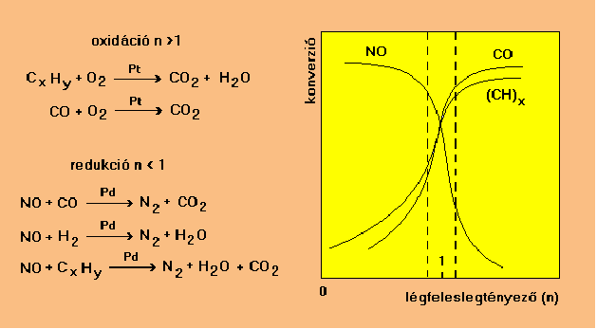
9.9. ábra. A szén-monoxid, szénhidrogén és nitrogén-monoxid átalakítási hatásfokának (konverziójának) változása a légfeleslegtényező függvényében
A görbékből látszik, hogy az egy körüli légfeleslegtényezőnél n = 0,95-1,05 (ablak tartomány) a három folyamat elfogadható átalakulási hatásfokkal játszódik le. Ennek az értéknek menetközben való megtartását segíti a lambda-szonda, amely a füstgáz oxigéntartalmának függvényében szabályozza az üzemanyag-levegő keverék arányát.
Gyorsításnál azonban mindenképpen üzemanyagban dús keverék kerül az égéstérbe és a katalizátor csak a redukciót tudja megvalósítani. Ezen a jelenségen segít a cérium-oxid, amely a platinával és palládiummal együtt kerül felvitelre a kerámia hordozóra. Amikor a motor az ablaktartománynak megfelelő tüzelőanyaggal működik, a cérium-oxid oxigént köt meg a füstgázból. Gyorsításkor az oxigénszegény füstgázba a megkötött oxigént leadja, ezáltal az oxidációs katalízis is végbemegy.

Alternatív motorhajtóanyagok
A benzint és gázolajat helyettesítő motorhajtóanyagok jelenlegi ismereteink szerint a hidrogén, metán, metanol, etanol és a biodízel lehet. Az egyes lehetséges motorhajtóanyagok tömegre és térfogatrabvonatkoztatott fajlagos entalpia értékeit a 9.1.. táblázat foglalja össze.
9.1. táblázat. Motorhajtóanyagok fajlagos entalpia értékei
Hajtóanyag | Fajlagos entalpia  [kJ/kg] | Fajlagos entalpia  [kJ/Ndm³]
hidrogén | 142 | 13
metán | 55 | 40
benzin | 48 | 3,5*10⁴
metanol | 23 | 1,8*10⁴
etanol | 29 | 2,3*10⁴
dízelolaj | 44 | 3,5*10⁴
biodízel | 40 | 3,2*10⁴
A táblázat adataiból a hidrogén kiemelkedik a kJ/kg-ban kifejezett fajlagos entalpia szempontjából. A térfogatra vonatkoztatott érték környezeti hőmérsékleten (ezen hőmérsékleten a hidrogén gáz nem cseppfolyósítható) azonban már kevés. Száz atmoszféra nyomáson tárolva is egy nagyságrenddel kevesebb a tárolt energia a benzinhez képest. A hidrogén ezért rakéta hajtóanyagnak tökéletes, azonban gépjárműben való felhasználhatóságát korlátozza, hogy csak nyomásálló, szigetelt tartályban tartható el (jelentős tömegnövekedés miatt a fajlagos energiatárolás romlik), továbbá esetleges balesetnél nagy erejű robbanásra lehel számítani.
A metánt jelenleg is használják üzemanyagként, azonban környezeti hőmérsékleten a metán is gáz, tehát nem cseppfolyósítható. A metán természetes előfordulásán kívül előállítható szénből, és biológiai úton szerves anyagok (háztartási, állattartó-telepi szennyvíz, stb.) oxigénmentes erjesztésével. A propán és a bután már környezeti hőmérsékleten nyomással cseppfolyósítható, azonban biológiai úton nagymennyiségben nem állítható elő, így nem tekinthető alternatív üzemanyagnak.
A metanol és etanol mindkét módon kifejezett fajlagos entalpiája lényegesen közelebb van a benzinéhez, így ígéretesebb alternatív motorhajtóanyagnak tűnnek, mint az előzőek. Az etanol szénhidrátok erjesztésével (fermentációjával) is előállítható. A folyamat az alapanyag miatt tulajdonképpen a napenergia hasznosításának tekinthető.

Etanol, mint motorhajtóanyag
Az etanol motorhajtóanyagként való felhasználásának előnye, hogy nem fosszilis, hanem megújuló energiaforrást hasznosítunk úgy, hogy a nettó szén-dioxid kibocsátás közelítőleg nulla.
Glükóz növényi fotoszintézisből.
6 CO₂ + 6 H₂O + fény → C₆H₁₂O₆ + 6 O₂
Glükóz fermentációja élesztőgombákkal
C₆H₁₂O₆ → 2 C₂H₆O + 2 CO₂ + hő
Etanol égése
2 C₂H₆O + 6 O₂ → 4 CO₂ + 6 H₂O + hő
Az egyenletekből látható, hogy 1 mól alapanyag (glükóz) előállításakor a levegőből 6 mól szén-dioxid használódik fel. Egy mól glükóz fermentációjakor 2 mól szén-dioxid és a képződött 2 mól etanol égésekor 4 mól szén-dioxid, azaz összesen 6 mól szén-dioxid kerül vissza a légkörbe.
Bioetanol gyártás alapanyagai és feldolgozása:
- Cukor (glükóz) tartalmú biomassza (cukornád, cukorrépa, cukorcirok) közvetlen fermentációja.
- Keményítő tartalmú biomassza (kukorica, búza, burgonya) hidrolízise glükózzá, majd a glükóz fermentációja.
- Cellulóz tartalmú biomassza (fa, szalma) hidrolízise glükózzá erőteljes körülmények között. Jelentős melléktermék képződés. A technológia kísérleti szakaszban.

Bioetanol gyártás technológiai lépései
- Cukortartalmú vizes oldat erjesztése, amely jelentős vízfelhasználással jár és nagymennyiségű szerves anyagot tartalmazó vizes oldat képződik
- Etanol desztillációja a vizes oldatból. A folyamat energiaigényes, a termék 96 tf% vizes etanol.
- Etanol vízmentesítése kis energiaigényű eljárással.
- Az előállított üzemanyag jelzése
  - E100 tiszta etanol
  - E85 85 térf% etanol 15 tf% benzin
Bioetanol tulajdonságai
- Energiatartalma kevesebb a benzinnél.
- Oktánszáma nagyobb: RON 121, MON 97 reális RON 106-108.
- Jelentősen korrózió veszélyesebb, mint a benzin.
- Perecetsav képződés a hengerben, amely támadja a hengerfalat.
- Hidegindítási probléma max:E75.
- A benzinnel kevert üzemanyag csak tartálykocsiban szállítható a szételegyedés veszélye miatt.
Bioetanol környezetvédelmi vonatkozásai
- Szén-monoxid, szénhidrogén és korom csökkenés a füstgázban az üzemanyag oxigéntartalma miatt.
- Új környezetszennyező jelenik meg a füstgázban az acetaldehid.
- Nincs kéndioxid emisszió!
- Összességében nem növekszik az atmoszféra szén-dioxid tartalma.

A bioetanol széleskörű elterjesztésével kapcsolatban azonban három fontos kérdést kell megválaszolni.
- A bioetanol gyártás felfutása milyen hatást gyakorol az élelmiszer árakra? Jelenleg a gyártás alapanyaga köznapi, élelmiszerként is használt növényeken alapul. A megnövekedett keresletnek mindig árfelhajtó szerepe van.
- Pozitív vagy negatív a bioetanol gyártás energiamérlege? Egységnyi bioetanol előállításakor több vagy kevesebb energiát használunk fel, mint amennyit nyerhetünk belőle. Erre vonatkozólag 2013 környékén, még nincs egységes álláspont a szakirodalomban.
- Mennyi fosszilis energia váltható ki? Viszonylag egyszerű számolással megállapítható, hogy ha Magyarországon ki akarnánk váltani a teljes benzin felhasználást kukoricából gyártott bioetanollal, az ehhez szükséges területi igény három éves vetésforgóval számolva kb. az ország területének a harmada.

Biodízel, mint motorhajtóanyag
A biodízel motorhajtóanyagként való felhasználásának előnye ugyanaz, mint az etanolé, nem fosszilis, hanem megújuló energiaforrást hasznosítunk. Az alapanyagként felhasznált növényi olaj széntartalmát a növény az atmoszféra széntartalmából állítja elő, elégetéskor, pedig ez a széntartalom szintén szén-dioxid formájában kerül vissza a légtérbe.
Biodízel gyártás alapanyagai
- Bármilyen olajtartalmú mag : repce, napraforgó, szója stb.
- Használt növényi olaj, zsiradék
Biodízel gyártás technológiája
- Olaj kinyerése mechanikai úton sajtolással történik, melléktermékként értékes állati takarmány az olajpogácsa képződik. A dízelmotor igénytelensége miatt az így nyert olajjal is elmenne, de csak nyáron, mivel télen kifagyna.
- Az olaj átészterezése. A növényi olajok, zsírok kémiailag azonos szerkezetű molekulák: zsírsavak glicerinnel alkotott észterei. Az átészterezés során a zsírsavakról leválasztjuk a glicerint és a szabad zsírsavakat etanollal vagy metanollal újra észterezzük. A biodízel tehát zsírsavak etil- vagy metilészterei (9.10. ábra).
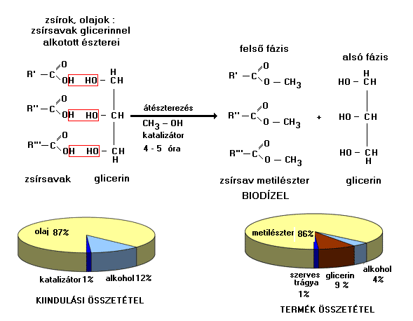9.10. ábra Zsírok olajok átalakítása biodízel motorhajtóanyaggá

A zsírsavészter (biodízel) sarkköröktől távol már télen sem fog kifagyni. A gyártás mellékterméke a glicerin, amelynek gazdaságos hasznosítása még várat magára. Jelentős oxigén tartalma miatt fűtőértéke alacsony.
- Az előállított üzemanyag jelzése
  - B100 tiszta biodízel
  - B99 99% biodízel 1% gázolaj
Biodízel tulajdonságai
9%-kal kisebb energiatartalom.
Kiváló kenőképesség a hengerben.
Kéntartalma < 0,01 % kisebb, mint a gázolajé.
Biológiailag bontható, de ez hátrány is lehet a tároláskor.
Gázolajjal keverhető, ez megvédi a bakteriális bontástól, pl. B99
Vízzel nem elegyedik
Zavarosodási pont -10 °C és + 16 °C között (zsísavaktól függ)
Gumiból készült alkatrészeket megtámadja
Magashegyi utakon kiváló, oxigéntartalma miatt nagyobb teljesítményre képes.
Biodízel környezetvédelmi vonatkozásai
- Szén-monoxid, szénhidrogén és korom csökkenés a füstgázban az üzemanyag oxigéntartalma miatt.
- Új környezetszennyező jelenik meg a füstgáz intenzív „lángossütő szaga”..
- Csökkent kéndioxid emisszió a gázolajhoz képest!
- Összességében nem növekszik az atmoszféra szén-dioxid tartalma.

A biodízel széleskörű elterjesztésével kapcsolatban azonban ugyanazt a három fontos kérdést kell megválaszolni, mint a bioetanol esetében.
- A biodízel gyártás felfutása milyen hatást gyakorol az élelmiszer árakra? Jelenleg a gyártás alapanyaga köznapi, élelmiszerként is használt növényeken alapul. A megnövekedett keresletnek mindig árfelhajtó szerepe van. Ugyanakkor vannak olyan olajtartalmú növények, amelyek nem használhatók élelmiszerként pl. jatrópa, alga.
- Pozitív vagy negatív a bioetanol gyártás energiamérlege? Egységnyi biodízel előállításakor több vagy kevesebb energiát használunk fel, mint amennyit nyerhetünk belőle. Az előállítás kisebb energiaigénye miatt az energiamérleg inkább pozitív.
- Mennyi fosszilis energia váltható ki? Viszonylag egyszerű számolással megállapítható, hogy ha Magyarországon ki akarnánk váltani a teljes gázolaj felhasználást repcén alapuló biodízellel, az ehhez szükséges területi igény három éves vetésforgóval számolva körülbelül megegyezik az ország teljes területével.

